Министерство науки и высшего образования Российской Федерации

Федеральное государственное бюджетное образовательное учреждение высшего образования

ТОМСКИЙ ГОСУДАРСТВЕННЫЙ УНИВЕРСИТЕТ СИСТЕМ УПРАВЛЕНИЯ И РАДИОЭЛЕКТРОНИКИ (ТУСУР)

Кафедра компьютерных систем в управлении и проектировании (КСУП)

УТВЕРЖДАЮ

Заведующий кафедрой КСУП,

Доктор технических наук, профессор

____________/ Шурыгин Ю.А.

(подпись)

«___» ________20__г.

ТЕХНИЧЕСКОЕ ЗАДАНИЕ  
по индивидуальному заданию по дисциплине «Основы разработки САПР» выдано: студенту гр. 588-3   
Белоусу Глебу Валерьевичу

1. Тема проекта: Разработка плагина «Волновод» для САПР «Компас-3D» v.20;
2. Требования к плагину.

После запуска плагина пользователю отображается форма для ввода следующих значений, необходимых для построения волновода:

* A — диаметр отверстий в креплениях 3.5 до 4.8 мм;

— B — радиус фаски креплений от 1 до 7 мм;

— C — высота креплений от 65 до 100 мм;

— D — ширина креплений 80 до 150 мм;

— E — толщина креплений от 10 до 20 мм;

— F — длина волновода от 300 до 1000 мм;

— G — ширина сечения от 30 до 100 мм;

— O — ширина стенки сечения от 5 до 10 мм;

— K — высота сечения 15 до 50 мм.

Зависимости параметров представлены ниже:

1. Ширина креплений D должна быть строго на 50 мм больше ширины сечения G;

2. Высота креплений C должна быть строго на 50 мм больше высоты сечения K;

3. Ширина сечения G должна быть в два раза больше высоты сечения K.

Должна обеспечиваться проверка корректности введенных данных. При вводе некорректных данных должно отображаться соответствующее сообщение.

Далее при нажатии на кнопку «Построить», плагин строит 3D модель волновода по заданным значениям.

На рисунке 1.1 показан общий вид волновода:

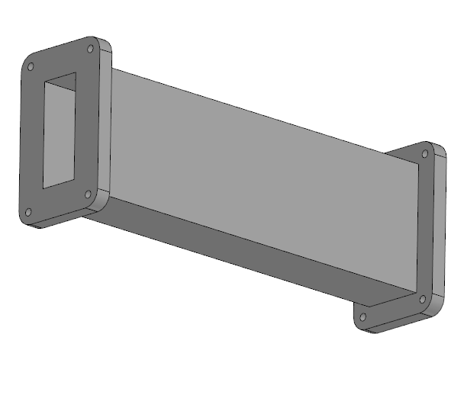

Рисунок 1.1 – Общий вид волновода

На рисунках 1.2 и 1.3 представлены передний и верхний вид волновода с указанными параметрами:

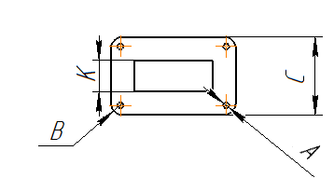

Рисунок 1.2 – Вид спереди

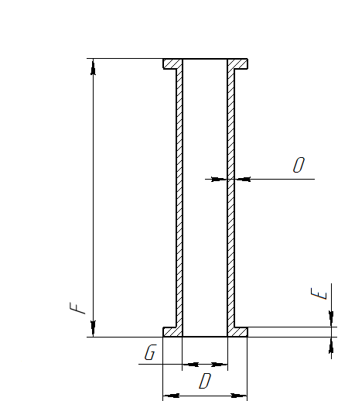

Рисунок 1.3 – Вид сверху в разрезе

1. Аппаратные требования.

Плагин разрабатывается под систему «Компас-3D» v.20 и имеет требования к системе:

— Поддерживаемая операционная система: Microsoft Windows 10 и выше, 32-битная и 64-битная версия;

— Разрядность версии «Компас-3D» должна соответствовать разрядности версии операционной системы;

— Должен быть установлен Microsoft .NET Framework версии 4.7 или выше;

— Видеокарта с поддержкой OpenGL 2.0;

— Процессор с тактовой частотой от 2 ГГц;

— От 2 Гб ОЗУ;

— Графическое устройство с поддержкой DirectX 9 или выше.

1. Инструменты разработки.

— Язык программирования: C#, используемая версия .NET Framework 4.6.1;

— Среда разработки: IDE Visual Studio 2019;

— Система контроля версия: Git;

— Тестовый фреймворк: NUnit 3.13.2;

— Графический интерфейс: Windows Forms.

1. Общий срок работ по созданию плагина составляет 14 недель, дата сдачи: 27.12.2021.

Руководитель

к.т.н., доцент каф. КСУП

____________ / Калентьев А.А.

(подпись)

«___» ________20__г.

Задание принял к исполнению

студент гр. 588-3

____________/ Белоус Г.В.

(подпись)

«___» ________20__г.